**Практическая работа**

**«Изучение состава образующихся в учреждении образования отходов и анализ источников их образования»**

**Дата выполнения:** октябрь, ноябрь 2022г.

**Цель:** Провести изучение состава образующихся в школе отходов и проанализировать источники их образования.

**Теоретическая часть работы.**

В Законе Республики Беларусь «Об обращении с отходами» в статье 15 установлены различные классификации отходов. В зависимости от происхождения отходы подразделяются: на отходы производства и отходы потребления.

По степени опасности отходы классифицируют: на опасные и неопасные.

Опасные отходы – отходы, содержащие в своем составе вещества, обладающие каким-либо опасным свойством или их совокупностью. Эти отходы сами по себе либо при вступлении в контакт с другими веществами могут представлять непосредственную или потенциальную опасность причинения вреда окружающей среде, здоровью граждан, имуществу вследствие их вредного воздействия.

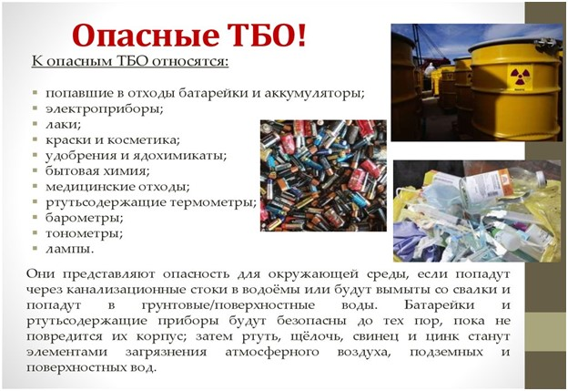

В Законе Республики Беларусь «Об обращении с отходами» также установлена классификация отходов по видам в зависимости от агрегатного состояния: на жидкие и твердые отходы.

К жидким отходам относятся: сточные воды; канализационные стоки; дождевые воды; продукты нефтяной промышленности, технические жидкости и масла; продукты химической промышленности, лакокрасочные отходы; отходы коммунальных хозяйств, бытовых предприятий; отходы пищевой промышленности; жидкие отходы медицинской промышленности и ее деятельности, в том числе фармакологии. К твердым отходам относится древесина, пластмасса, резина, бумага, текстиль, стекло и др.

Некоторые авторы выделяют также газообразные отходы.

**Список учащихся (инициативная группа), принимающих участие в выполнении** **практической работы:**

1. Гончаревич Дмитрий – 7 кл.
2. Ярошевич Илья – 10 кл.
3. Садовская Кристина -11 кл.
4. Цюпяшук Вероника – 7 кл.
5. Ботвич Анастасия – 7 кл.
6. Гончаревич Вадим – 6 кл.
7. Лысевич Дарья – 8 кл.
8. Лобач Иван – 7 кл
9. Карпук Александр – 8 кл.
10. Сикор Александра -8 кл.
11. Папкович Екатерина – 8 кл.

**Практическая часть работы.**

**При изучении состава отходов, образующихся в школе, мы выделили следующие категории:**

* пищевые отходы;
* бумага и картон:
* пластмассы;
* металлы;
* стекло;
* другие отходы.

**Основные источники образования этих отходов:**

1. Упаковочные материалы из бумаги и полимеров от чипсов, конфет, печенья, соков, кукурузных палочек и т.д.

2. Пластиковые бутылки от напитков, упаковки от йогурта, ручки, линейки, обложки от книг и тетрадей и т.д.

3. Листы из тетрадей, исписанные тетради, упаковочная бумага, картон, картонные коробки, исписанные альбомные листы.

4. Пищевые отходы (огрызки яблок, груш, кожура апельсинов, мандаринов, бананов, отходы питания в школьной столовой).

**В результате взвешивания различных видов отходов, образующихся в школе за** **1 день, были получены следующие результаты:**

|  |  |  |
| --- | --- | --- |
| **Категории отходов в учреждении и их масса (в г.) за 1 день** | | |
| **Категории отходов** | Масса(кг) | % состав от общей массы |
| Пищевые отходы | 5,400 | 73% |
| Металл | 0,200 | 2,7 % |
| Пластик | 0,400 | 5,5 % |
| Стекло | 0,300 | 4% |
| Бумага и картон | 0,600 | 8% |
| Другие отходы | 0,500 | 6,8% |
| Всего | 7,400 | 100% |

В результате выполненной работы было установлено, что в день в школе образуется примерно 7кг 400 г отходов.